DAXEN-COM” SRL
Г. Кишинёв ул. Влайку Пыркэлаб 31 оф\. 5
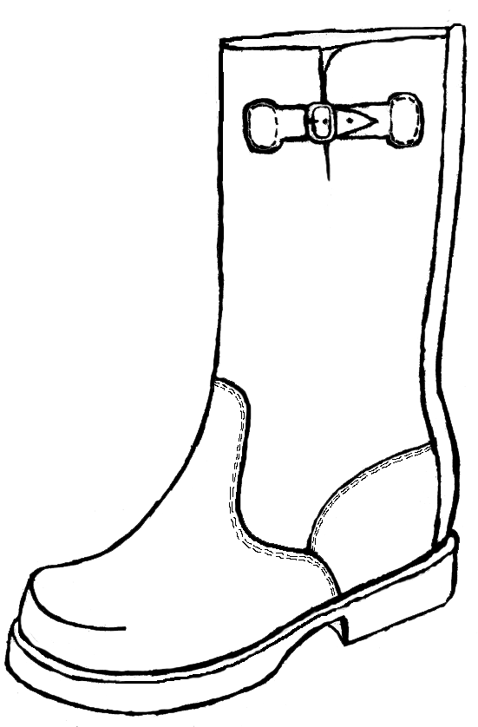
Г. Бельцы ул. Еминеску 4 (С.Ш. № 8) Тел: /+37322/ 22-36-40
C/F 1005600003506 Факс: /+37322/ 22-81-62
TVA 0504238 Тел. (г. Бельцы) /+373231/ 4-67-31
C/D 222472203070
C/B BSOCMD2X722 daxencom@gmail.com
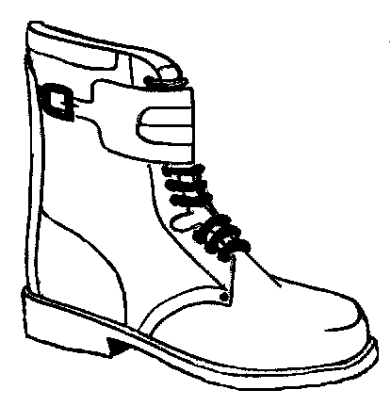
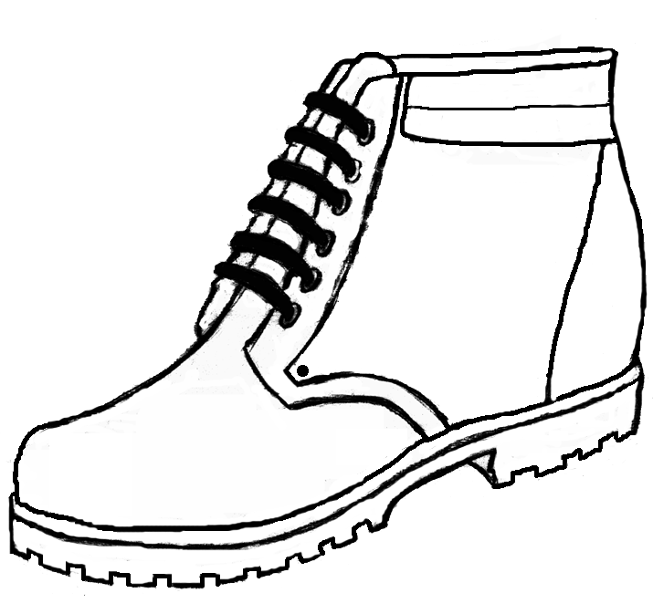
BC “Banca Socială”SA www.daxencom.md

Всё для охраны труда.
Обувь

№ | Модель | Наименование товара | Описание | Цена,  лей
 | 911лм | Ботинки высокие | Натур. кожа (юфть); подкладка - искусственный мех; метал. подносок; подошва полиуретан, МБС; литьевой. | 280
 | 1R | Ботинки высокие | Кожа/хром; подкладка - натуральная; метал. подносок; подошва полиуретан, МБС; литьевой. | 430
 | 5R Омон | Ботинки высокие | Кожа/хром; подкладка - натуральная; подошва износоустойчивая; клее-прошивной. | 600
 | SP Омон | Ботинки высокие | Натур. кожа (юфть); с высокими берцами; клее-прошивной. | 340
 | 555 Омон | Ботинки высокие | Натур. кожа (юфть); подложка и стелька – кожа; гвоздевой. | 340
 | 622 Омон | Ботинки высокие | Натур. кожа (юфть); основная стелька - натуральная кожа; литьевой. | 340
 | 95 | Ботинки высокие | Юфть/кирза; клее-прошивной. | 195
 | 700 | Ботинки короткие | Натур. кожа (юфть); с подкладкой; подошва полиуретан, МБС; метод крепления – литьевой. | 220
 | 2R | Ботинки короткие | Кожа/хром; подкладка - натуральная; метал. подносок; подошва полиуретан, МБС; литьевой. | 350
 | 3R | Ботинки короткие | Кожа/хром; подкладка - натуральная; подошва полиуретан, МБС; литьевой. | 320
 | 802лм | Ботинки короткие | Натур. кожа (юфть); с подкладкой; метал. подносок; подошва – нитрильный каучук, МБС; литьевой. | 250
 | 700лм | Ботинки короткие | Натур. кожа (юфть); с подкладкой; метал. подносок; подошва полиуретан, МБС; литьевой. | 250
 | 802 | Ботинки короткие | Натур. кожа (юфть); подкладка – байка; подошва – нитрильный каучук; литьевой. | 230
 | SP 006 | Ботинки короткие | Юфть/кирза; искусственный мех; подошва – ТЭП; клее-прошивной. | 250
 | 543 | Ботинки короткие | Юфть/кирза; подкладка - искусственный мех; клее-прошивной. | 165
 | 210 | Ботинки короткие | Юфть/кирза; подошва – ТЭП; клее-прошивной. | 150
 | 540 | Ботинки короткие | Юфть/кирза; с подкладкой; клее-прошивной. | 160
 | 13/1 | Ботинки короткие | Юфть/кирза; подложка – кожа; гвоздевой. | 165
 | 810 | Ботинки короткие | Юфть/кирза; подошва – нитрильный каучук; литьевой. | 210
 | 001 | Ботинки короткие | Женские; натуральная кожа; подкладка - искусственный мех; клеевой. | 250
 | 002 | Ботинки короткие | Женские; натуральная кожа; подкладка - натуральный мех; клеевой. | 275
 | 840 | Сапоги высокие | Юфть/кирза; подошва – нитрильный каучук; литьевой. | 240
 | 11/1 | Сапоги высокие | Юфть/кирза; высота - 38 см; подложка – кожа; гвоздевой. | 175
 |  | Сапоги рыбацкие | Резиновые; голенище высокое удлинённое. | 190
 |  | Сапоги резиновые | Мужские; голенище высокое. | 86
 | 705 | Сапоги короткие | Юфть/кирза; высота - 24 см; голенище регулируемое; подошва полиуретан, МБС; литьевой. | 235
 | 12л | Сапоги короткие | Юфть/кирза; высота - 24 см; на пряжках; клее-прошивной. | 160
 | 12/1 | Сапоги короткие | Юфть/кирза; высота - 24 см; на пряжках; гвоздевой. | 170
 |  | Сапоги короткие | Женские; PVH. | 59
 | 860 | Туфли | Натур. кожа; подошва – нитрильный каучук, МБС; метал. подносок; литьевой. | 220
 | 707 | Туфли | Натур. кожа (юфть); подошва полиуретан, износоустойчивая; метал. подносок; литьевой. | 230
 | 4R | Туфли | Кожа/хром; подкладка – натуральная; подошва полиуретан; клеевой. | 290
 |  | Бурки | Женские; искусственный меч; подошва – ПВХ; литьевой. | 40
 |  | Бурки | Мужские; искусственный меч; подошва – ПВХ; литьевой. | 45
 |  | Тапочки | Женские; кожаные. | 85-95
 |  | Тапочки | Тряпичные. | 16-38
 |  | Галоши | Садовые; резиновые. | 24
 |  | Валенки | Резиновая подошва; российские; 100% грубая шерсть. | 200
Рабочая одежда

№ | Наименование товара | Описание | Цена,  лей
 | Костюм рабочий | диагональ (хлопок 100%); 235 г/м; куртка + брюки | 138
 | Костюм рабочий | диагональ (хлопок 100%); пл. 250 г/м; куртка + брюки | 160
 | Костюм рабочий | диагональ (хлопок 100%); пл. 250 г/м; куртка + полукомбинезон | 215 – 240
 | Костюм | ткань грета/ортон/лидер; куртка + брюки | 330
 | Костюм | ткань грета/ортон/лидер; куртка + полукомбинезон | 350 – 375
 | Костюм камуфлированный | ткань диагональ 250 г/м; куртка + брюки | 250
 | Костюм камуфлированный | ткань грета; куртка + полукомбинезон | 350
 | Костюм пекарский | ткань бязь, хлопок 100% | 100 – 165
 | Костюм | зимний; синтепон; ткань смесовая; куртка + брюки | 580
 | Костюм | зимний; ткань грета/ортон/лидер; куртка + полукомбинезон | 980
 | Костюм для охраны | ткань лидер; куртка + брюки | 360 – 420
 | Костюм камуфлированный | зимний; синтепон; куртка + брюки; ткань грета | 650
 | Костюм камуфлированный | зимний; синтепон; куртка + брюки; ткань хлопок 100% | 820
 | Костюм для металлурга | грубошерстное сукно; пл. 760г/м | 750
 | Костюм «Л-1» | газоводонепроницаемый; прорезиненный; куртка + брюки. | 350
 | Костюм для сварщика | с огнеупорной пропиткой | 300
 | Костюм для сварщика | комбинированный со спилком | 580
 | Плащ ПВХ | ткань нейлоновая, с наружным ПВХ покрытием | 160 – 180
 | Плащ прорезиненный | ткань диагональ прорезиненная; с капюшоном | 220
 | Куртка рабочая | диагональ (хлопок 100%); | 90
 | Куртка тёплая грета | ткань смесовая (65% полиэфир, 35% хлопок); утеплитель синтепон | 420
 | Куртка камуфлированная | ткань грета; утеплитель синтепон | 400
 | Брюки женские, мужские | ткань грета/ортон/лидер; | 150
 | Полукомбинезон | ткань грета/ортон/лидер; | 200 – 240
 | Безрукавки утеплённые | ткань смесовая; утеплитель – синтепон | 200
 | Безрукавки утеплённые | ткань диагональ; утеплитель – синтепон | 150
 | Рубашка | ткань диагональ; утеплитель – ватин | 170 – 220
 | Футболка | трикотажная | 55 – 110
 | Халат белый, синий, черный | бязь, хлопок 100%; пл. 230 г/м | 70
 | Халат белый, синий, черный | диагональ – хлопок 100%; пл. 245 г/м | 95
 | Халат женский, мужской | габардин; грета | 150 – 190
 | Жилет сигнальный | ярко оранжевый нейлон | 50
 | Жилет сигнальный | ткань смесовая; со светоотражающей полосой | 65-95
 | Фартук | габардин; брезент; прорезиненный | 60 – 110
 | Фартук – сарафан | ткань смесовая; регулирующие резинки по бокам | 120 – 150
 | Пилотки, фуражки, кепки | ткань смесовая; | 34 – 46
 | Фуфайка | ткань диагональ; утеплитель – ватин | 180 –210
 | Брюки тёплые | диагональ; утеплитель – синтепон, ватин | 130 – 150
 | Шапочка белая | Ткань бязь, хлопок – 100% | 19 – 25
 | Полотенце вафельное | хлопок 100%, отбеленный | 10 – 12
 | Полотенце махровое | хлопок 100%; размер 50*100 | 50
 | Комплект постельного белья | ткань бязь; 1,5 сп. | 160
 | Комплект постельного белья | ткань бязь; 2,0 сп. | 200
 | Простынь | ткань бязь; 1,5 сп. | 60
 | Простынь | ткань бязь; 2,0 сп. | 75

Средства Индивидуальной Защиты

№ | Наименование товара | Описание | Цена,  лей
 | ПЕРЧАТКИ
 | PVH | трикотажные, точечное ПВХ покрытие; предотвращают истирание. | 4,50 – 6
 | Латекc | трикотажные; усилены латексом; прочные, износоустойчивые. | 12
 | Спилковые, комбинированные | выполнены из спилка и плотного хлопка. | 20
 | Диэлектрические | бесшовные латексные; испытано на 9 кВ | 92
 | Кожаные | комб. х/б, с лицевой кожей хорошего качества | 27 – 29
 | Х/Б с покрытием | антискользящее покрытие; натуральный каучук. | 35
 | Краги спилковые | Спилок ; защита от повышенных температур. | 35-70
 | Резиновые, технические | общехозяйственные; латекс | 7
 | КЩС | кислоты, щелочи до 20%; для грубых работ | 27
 | Нитриловые | эластичный манжет – резинка; частичное покрытие | 24
 | РУКАВИЦЫ
 | С брезентовым налaдонником | хлопчатобумажные; изготовлены из двунитки суровой. | 9,50
 | Брезентовые | ткань брезент; пропитка огнеупорная 600г/м | 13 – 16
 | Грета | ткань грета; двойные | 6 – 7
 | Тёплые | натуральная кожа; утеплённые искусственным мехом | 28
 | Зимние | ткань диагональ; искусственный мех | 40
 | Суконные | ткань сукно пл. 75 г/м | 30
 | Спилковые | спилок кожевенный | 30
 | Асбестовые | защита от высоких температур | 53
 | ОЧКИ
 | Комфорт | Поликарбонатное стекло; регулируемые дужки; открытые | 38
 | Слесарные | Поликарбонатное стекло; широкие дужки; открытые | 24 – 34
 | Газосварщика | защита от вредных излучений, слепящей яркости. | 25
 | Газосварщика | защита от вред. излучений, слепящей яркости; оголовье регулир. | 34
 | Очки закрытые | Защита от ветра, песка, цемента, угля, золы, от брызг строит. р-ов | 18
 | Очки открытые | От воздействия твердых частиц с энергией не более 0,6 Дж. | 20
 | Сварочные | Для электросварочных работ | 34
 | РАЗНОЕ
 | Каска строительная монтажная | С вентиляционными отверстиями: удар энергией 80 Дж. | 50
 | Каска евро | Изготовлен из ударопрочного полиэтилена. | 170
 | Подшлемник утепленный | Ткань диагональ - хлопок 100%; подкладка бязь. | 38
 | Подшлемник шапка | Вязаный трикотаж – 100% шерсть | 50
 | Наушники противошумные | Применятся в условиях с умерен. уровнем промышленного шума | 50
 | Респиратор У-2К | Концентрация аэрозолей не более 200 мг/м; | 20
 | Респиратор Lepestoc | Концентрация аэрозолей не более 200 норм КПД; одноразовый | 5
 | Респиратор РУ-60 | Защита от органических газов и паров | 96
 | Респиратор РПГ-67 | Газозащитный; | 96
 | Респиратор Кама | Для защиты от различных видов пыли | 7
 | Маска ШМП-2 | Полностью закрывает голову выпуск. 5-ти ростов | 190
 | Маска панорамная ППМ-88-1М | Имеет стекло панорамного обзора; переговорное устройство; регулируемое оголовье; подвернутый обтюратор | Цена договор.
 | Щитки защитные | Защита лица от твёрдых частиц и неразъедающих жидкостей | 55 – 85
 | Противогаз ГП-7 в комплекте | Для защиты органов дыхания, зрения и лица человека от отравляющих веществ, биолог. аэрозолей и радиоактивной пыли | Цена договор.
 | Противогаз ПШ-1 | Безнапорный одноканальный шланговый изолирующий дых. прибор | 2150
 | Противогаз ПШ-2 | Воздуходувка, две воздухопроводящие армированные шланговые линии по 20 м., два комплекта лицевых частей, шланг, веревка | 4500
 | Пояс лямочный 1ПЛ-К | Состоит из наплечных и набедренных лямок, нагрудная лямка с застежкой, полужесткий кушак, 2 метал. кольца, задний пункт зацепл. | 420
 | Пояс лямочный 2ПЛ-К | Позволяет выполнять операции в положении краткосрочного зависания, обхват талии 640-1500 мм | 580
 | Пояс лямочный 3ПЛ-К | Позволяет выполнять работы с использованием техники промышленного альпинизма | 780
 | Пояс лямочный ПЛ-2 | Состоит из наплечных и набедренных лямок | 250
 | Пояс предохранительный 2ПБ строп цепь | Цепной строп защищен брезентовым чехлом с огнеупорной пропиткой, длина стропа 1400 мм | 375
 | Пояс предохранительный 3ПБ строп канат | Строп из капроного каната, длина стропа :950-1550 мм. | 375
 | Пояс 5ПБ строп трос | Длина стропа -1550 мм стат. разрывная нагрузка:1100 кгс | 375
 | Когти ЛМ-2 | Сменные шипы из термообработанной легированной стали | Цена договор.
 | Лазы ЛМ-3 | Имеют сменные шипы из твердого сплава; раствор лазов- 170 мм. | Цена договор.
 | Лазы ЛМ-3М | Снабжены самоустанавливающимися поворотными траверсами | Цена договор.
 | Лазы ЛМ-3У | Ступенчатое регулирование раствора 155: 175:195 мм | Цена договор.
 | Рукав пожарный | Д-51 мм, с ГРН-50 (1 шт) + ствол РС-50.019, навязанный | 560
 | Коврик диэлектрический 75*75 | Средство защиты при напряжении до 1000В | 150
 | Боты диэлектрические | Основное средство защиты при напряжении до 1000 В | 180
 | Беруши | Противошумные вкладыши из вспененного полиуретана | 8
 | Хоз. Мыло | Вес - 200г. 72% | 3,80

Гибкая система скидок. Товар сертифицирован, отпускается с гарантией.

